假日秘宝
假日秘宝不通过此界面产出，仅作为帮助说明、跳转页面使用
- 入口
活动页面中的一条，点击后以弹窗形式显示
活动名称：假日秘宝
入口小红点提示逻辑
1）玩家每天首次登陆时提示小红点，
2）当玩家新获得一个宝箱，或有宝箱没有兑换时在查看包裹按钮上提示小红点，且在活动入口上提示个小红点，
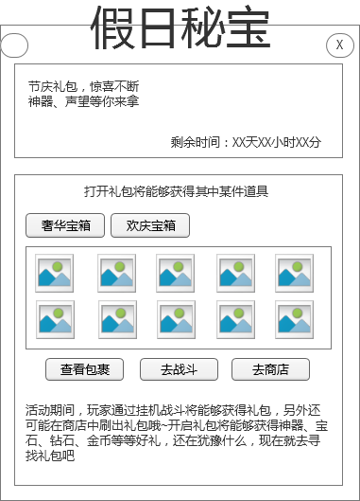
图1.1 整体页面效果
- 逻辑说明
1.剩余时间：同在活动开启时间内显示该页面，活动结束页面消失
2.除文字描述外，可以通过点击选择奢华宝箱或欢庆宝箱，默认显示为奢华宝箱内容，而后中间做个展示框，需要读取宝箱的奖池内容进行展示
3.点击相应的物品可以弹出物品TIPS，显示物品详细信息，逻辑同商店物品TIPS，
4.下方提供三个按钮
1）查看包裹，直接跳转到存放道具的物品页面
2）去战斗跳转到挑战BOSS页面
3）去商店跳转到商店

